Vlastivěda procvičení Ústecký kraj
- Jak se jmenuje krajské město Ústeckého kraje?
- Která pohoří najdeme v Ústeckém kraji?
- Jak se jmenuje vodní nádrž na Ohři?
- Které řeky se stékají v Litoměřicích?
- Na které řece leží město Děčín?
- Jaký průmysl je rozvinutý ve městech Most a Litvínov?
- Najdi nejvyšší horu Krušných hor.
- Co se těží v Úst. kraji a kde se to převážně používá?
- Jaká významná zemědělská plodina se pěstuje v okolí Žatce a Loun a k čemu se používá?
- 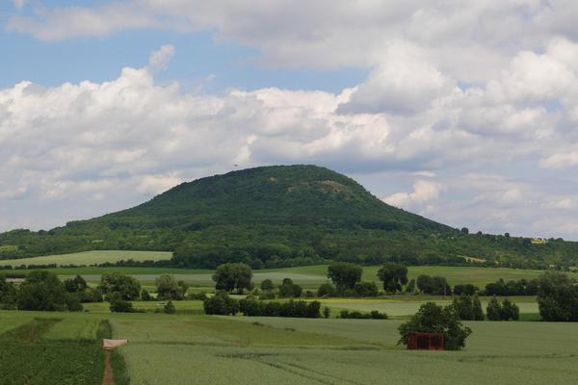

- 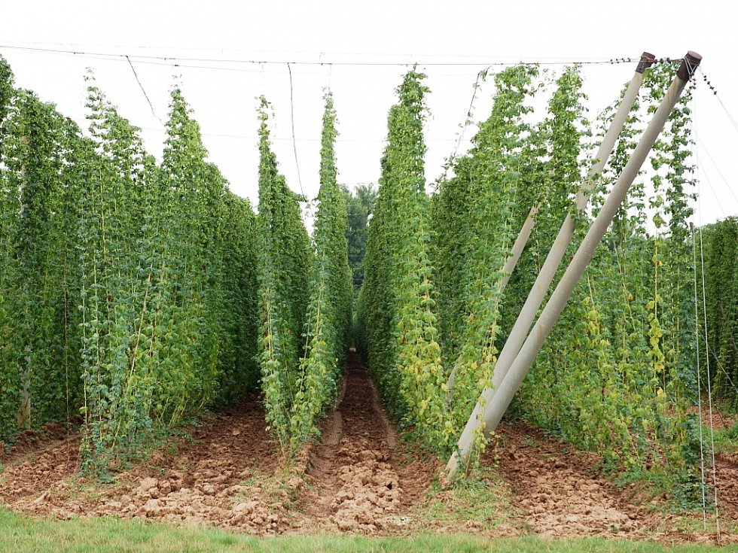

- 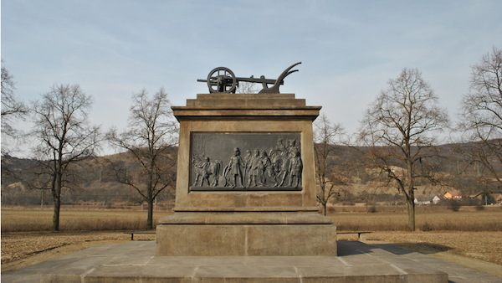
- 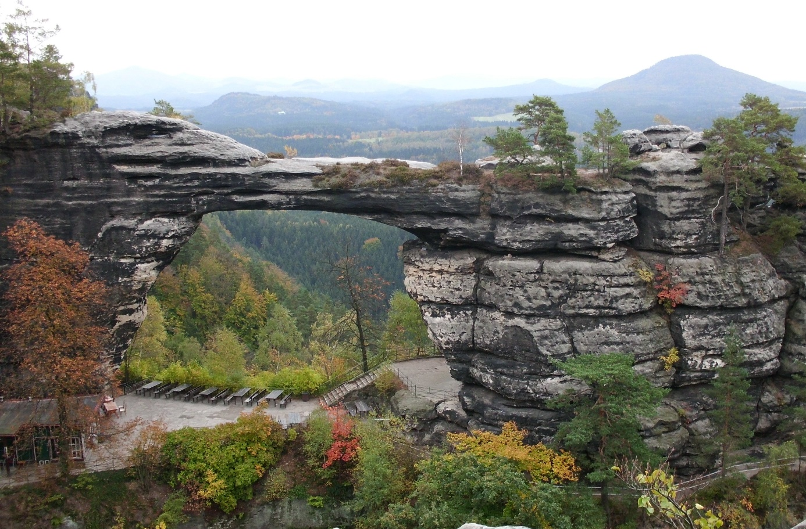
- Ve kterém městě je významný říční přístav?
- Napiš 1 lázně.
- Napiš 2 větší města ve Šluknovském výběžku. (první ucho psa)
- Najdi tři tepelné elektrárny?
- Pojmenuj národní park v ÚK.
- Napiš jména 2 CHKO v ÚK.

(Říp, chmelnice, památník Přemysla Oráče ve Stadicích, Pravčická brána)

